**GUÍA DE APRENDIZAJE Nº 2**

**LECTO ESCRITURA MUSICAL INICIAL**

|  |  |
| --- | --- |
| Unidad 1 | **APRENDIENDO LA LECTO-ESCRITURA MUSICAL.** |
| Objetivo de aprendizaje | **OAC1** Reconocer los símbolos y elementos gráficos teóricos de lecto- escritura musical.  **O.A.C 2** Reconocer aspectos auditivos e incorporarlos a su aprendizaje musical. |
| Contenidos | **Elementos de la partitura.**  1.1 Música  1.2 Figuras rítmicas – silencios.  **Ejecución instrumental.**  2.1 Pentagrama.  2.2 Llave de sol.  2.3 Notas desde do central a do agudo. |
| Indicaciones | Este guía está disponible para ser usado en todos los cursos de séptimo básico, complementario a este material, encontraras algunos link, debes hacer clic en cada uno de ellos, ya que permitirán desarrollar y/o comprender de mejor manera cada uno de los contenidos tratados en esta guía  Lea atentamente la información que aquí se presenta, luego realice individualmente los ejercicios, escríbalos en su cuaderno, estos le servirán como material de estudio para la evaluación futura. |

**I.- Figuras Rítmicas**

En la guía Nº 1, conocimos las figuras rítmicas simples como:

Redonda, blanca, negra, corchea y semicorchea, con sus valores. Hoy sumaremos otras que se usan habitualmente.

* **Cuartina**: Figura rítmica que consta de 4 semicorcheas, cada cuartina equivale a una negra o a 2 corcheas.

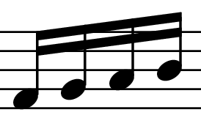

* **Dos corcheas o doble corchea**: Figura rítmica que consta de 2 corcheas, la suma de estas equivalen a una negra.

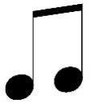

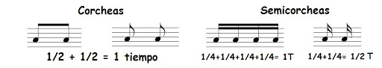

* **Galopa:** Figura Rítmica que consta de una corchea y dos semicorcheas; la suma de estas equivale a una negra.

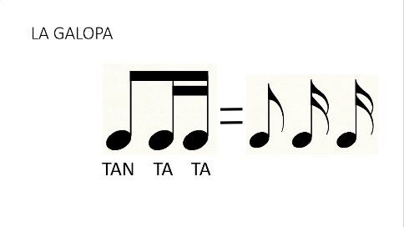

* Para complementar la información, Haz clic aquí: <https://www.youtube.com/watch?v=GgkTwvyT6cI>

**Actividad 1**

En los siguientes videos encontrarás ejercicios rítmicos, primero observa y escucha con atención, luego vuelve a verlo y percute los ejercicios que ahí se presentan.

<https://www.youtube.com/watch?v=0Kj_WP0hzDw>

<https://www.youtube.com/watch?v=qkqqMbXMwJ8>

**II. El Punto o Puntillo.**

Es un punto que  se señala a la derecha de la nota que se pretende modificar, incrementando su valor y su duración en la mitad. Cabe destacar que tanto las notas como los silencios pueden llevar **puntillos**.

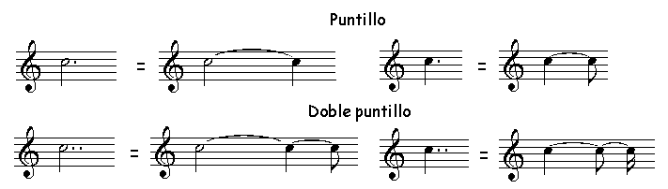

Es decir, una redonda que equivale a cuatro tiempos, con el punto incrementará su valor a seis tiempo, ya que el punto aumenta, agrega la mitad del tiempo que vale la figura, como la redonda vale cuatro, el punto valdrá la mitad de cuatro (2), entonces sumaremos los cuatro tiempos de la redonda, más los dos tiempos del punto, total seis tiempos.

Así con cada figura o silencio…

1. **Pauta o Pentagrama**

El pentagrama es el conjunto de cinco líneas paralelas y equidistantes que se usan para escribir las notas musicales. Pentagrama es una palabra de origen griego: Penta, significa cinco y grama, significa escrito. En el pentagrama se usan las líneas y los espacios para escribir las notas (DO, RE, MI, FA, SOL, LA, SI… etc.).

Es importante mencionar que las líneas y los espacios se cuenta de abajo hacia arriba.

Ejemplo:

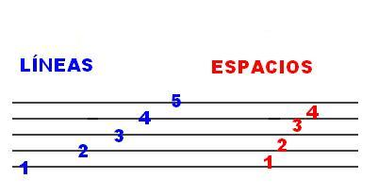

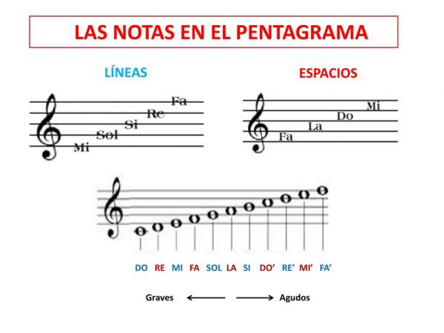

1. **Llave de sol**

La Llave de sol es un signo que se escribe al principio del pentagrama, sirve para saber dónde se escribe cada nota en el pentagrama.

Ejemplo:

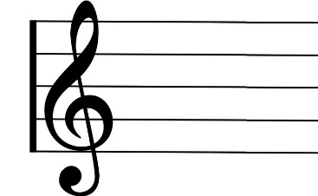

**Actividad 2**

Ahora comienza dibujando la llave de sol con ayuda de estos puntos ;)

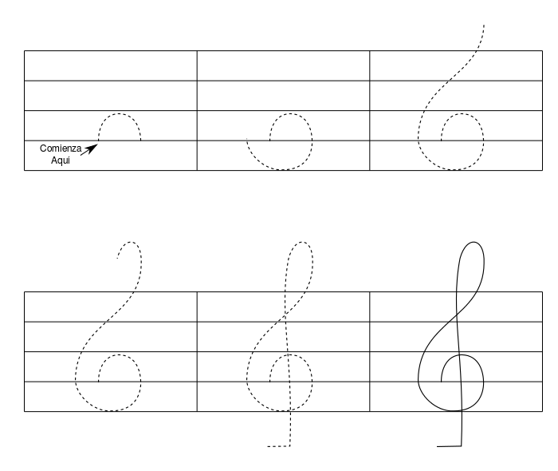

1. **Ubicación de las notas en la pauta.**

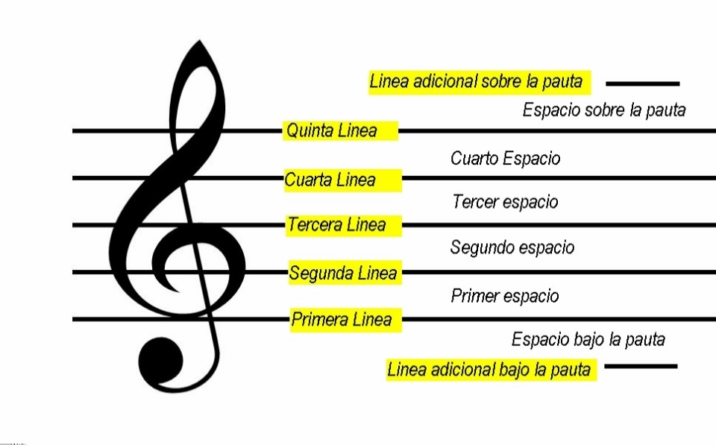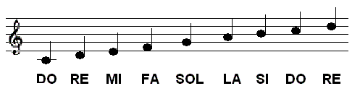

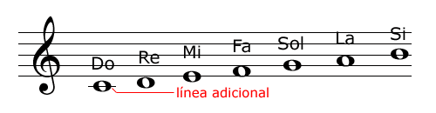

**Actividad 3**

A partir de la imagen anterior escribe la ubicación de las notas musicales, siguiendo el mismo orden de la ilustración.

|  |  |
| --- | --- |
| Do | Debajo de la pauta con una línea adicional. |
| Re | Bajo la pauta |
| Mi | Primera Línea |
| Fa | Primer espacio |
| Sol |  |
| La |  |
| Si |  |
| Do agudo |  |